21. listopada 2015.

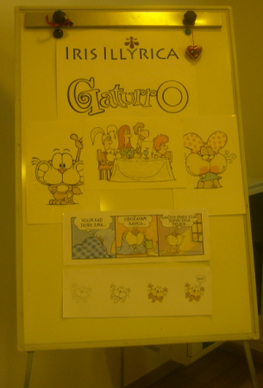
Fotografije s radionice pogledajte u fotogaleriji!

